070476

Quand i étians petits poupons
Tr : Raymond Gauvrit
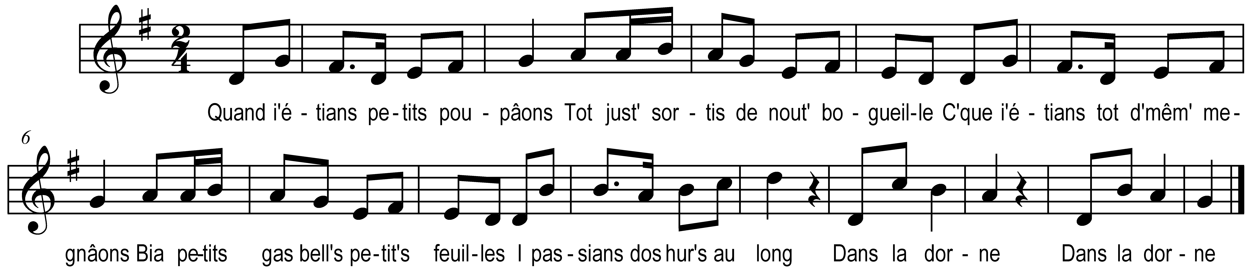

Quand i étians petits poupâons
Tot just’ sortis de nout’ bogueille
C’que i étians to d’même megnâons
Bia petits gas bell’s petit’s feuilles
I passians dos hur’s au long

Dans la dorne
Dans la dorne

Quand y étions emmaillotaïes
I pouvions pas remuer les jambes
I étions tot abouchounaïes
I avions qu’nos dux mains qui bougiantes
Souvent y étions tot trempaïes

Refrain

Quand ô v’nait l’hur’ do bib’ron
I faisians voër nout’ p’tit’ malice
Tchétait poué dos p’tit’ chansons
Ol aurait fallu la police
Maman nous dounait l’bib’ron

Refrain

Tos les soërs six hur’s venues
Arrivait le marchand de sable
En mangeant l’om’lette aux us
I nous endormians à la table
Pis faisians nout’ Bon Jésus

Refrain

Quand y avait do processions
Maman nous emnait à la messe
A mettait nos p’tits chaussons
In calot’ ruchaïe sur la tête
Y’ entendions tché béa sermons

Refrain

